แบบประเมินระดับการบาดเจ็บและความรุนแรงในผู้ป่วยบาดเจ็บไขสันหลัง
Tele-Neurological Assessment for Level and Severity of Spinal Cord Injury (TNASCI)
ท่านกำลังจะได้รับการประเมินด้วยการสอบถามเกี่ยวกับความรู้สึกสัมผัส กำลังกล้ามเนื้อและการทำงานขอหูรูดทวารหนักของท่าน โปรดตอบคำถามตามความเป็นจริงเพื่อประโยชน์ในการวิเคราะห์ผลทางคลินิก ท่านจะได้รับทราบผลสรุปการประเมินของท่านเมื่อสิ้นสุดการประเมิน
ส่วนที่ 1 ข้อมูลภาพรวมของการรับสัมผัส
เป็นการสอบถามการรับความรู้สึกที่ผิวหนังของท่าน กรุณาใช้แผนภาพด้านล่างในการระบุตำแหน่งและความสามารถในการรับสัมผัสที่ผิวหนังว่าส่วนใดมีการรับสัมผัสผิวหนังที่ปกติ ผิดปกติ หรือไม่รู้สึกสัมผัสเลย
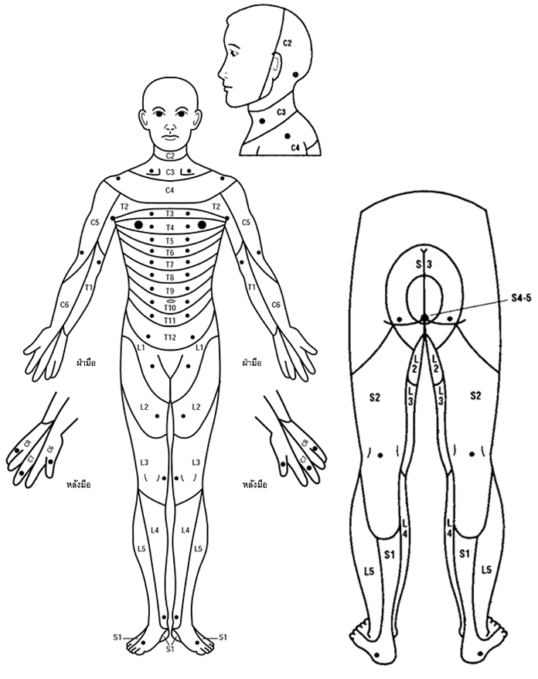
นิ้วโป้ง
นิ้วโป้ง
นิ้วโป้ง
นิ้วโป้ง

เกณฑ์ของการรับสัมผัส | คำอธิบายผู้ถูกประเมิน
การรับสัมผัสผิวหนังที่ “ปกติ” | การรับสัมผัสที่ปกติ ความรู้สึกนั้นจะเหมือนกับความรู้สึกที่บริเวณใบหน้า และสามารถแยกแยะได้ว่าวัตถุนั้นเป็นของแหลมคม ทู่มน หรือสัมผัสเบา (สำลี)
การรับสัมผัสผิวหนังที่ “ผิดปกติ” | การรับสัมผัสที่น้อยหรือมากกว่าปกติเมื่อเทียบกับความรู้สึกที่บริเวณใบหน้า หรือไม่สามารถแยกแยะได้ว่าวัตถุนั้นเป็นของแหลมคม ทู่มน หรือสัมผัสเบา (สำลี)
ไม่รู้สึกสัมผัส | ไม่สามารถรับสัมผัสใดๆได้เลย

- จากรูปขอให้ท่านระบุความสามารถในการรับสัมผัสผิวหนัง (แยกด้านซ้ายและขวา) โดยให้พิจารณาการรับสัมผัสผิวหนังตั้งแต่ศีรษะไปยังปลายเท้า เพื่อหาเส้นตัดระหว่างตัวอักษรที่แยกระหว่างส่วนการรับสัมผัสผิวหนังที่ “ปกติ” “ผิดปกติ” และ “ไม่รู้สึกสัมผัส” ออกจากกัน โดยจุดตัดนั้นอาจอยู่ที่บริเวณแขน ลำตัว หรือ ขา
เส้นแบ่งส่วนของผิวหนัง | ด้านขวา | ด้านซ้าย
เส้นแบ่งระหว่างส่วนการรับสัมผัสผิวหนังที่ปกติออกจากส่วนที่ผิดปกติหรือไม่รู้สึกสัมผัส | (ตัวอย่าง C2-3 / L3-4) | (ตัวอย่าง C2-3 / L3-4)
เส้นแบ่งระหว่างส่วนการรับสัมผัสผิวหนังที่ผิดปกติออกจากส่วนไม่รู้สึกสัมผัส
ไม่มีส่วนการรับสัมผัสผิวหนังที่ผิดปกติ ไม่มีส่วนไม่รู้สึกสัมผัส

- ขอให้ท่านทบทวนหรือตรวจสอบส่วนต่างๆของร่างกายเพื่อยืนยันความสามารถในการรับสัมผัสผิวหนังและใช้ประกอบการตอบคำถามลงในตารางต่อไปนี้
คำถามจากผู้ประเมิน: การรับสัมผัสผิวหนังบริเวณ (a-d) เป็นปกติ ผิดปกติ หรือไม่รู้สึก
(ผู้ประเมินโปรดใช้ภาคผนวก 1: จุดตรวจ Key Sensory Point ประกอบการตรวจประเมิน)
สรุปผลข้อมูลของการรับสัมผัส:
ผลการยืนยันว่าการรับรู้สัมผัสที่ผิวหนังที่ปกติในระดับต่ำสุดอยู่ที่ระดับ (ระดับ a) …........................
ด้านซ้าย………………………..…… ด้านขวา..........……..……………….
กรุณานำข้อมูลจากตารางในข้อ 1 มากำหนดระดับการรับรู้สัมผัสในตารางนี้ โดยบริเวณ “a” เป็นส่วนที่ปกติ “b” เป็นส่วนที่ผิดปกติที่ติดกับส่วนที่ปกติ (ขอบบน) และ “c” เป็นส่วนที่ผิดปกติที่ติดกับส่วนที่ไม่รู้สึกสัมผัสเลย (ขอบล่าง) “d”เป็นส่วนที่ไม่รู้สึกสัมผัสเลย
ทดสอบครั้งที่ 1 |  |  |  |  | ทดสอบครั้งที่ 2
การรับรู้สัมผัสที่ผิวหนัง | ด้านขวา |  | ด้านซ้าย |  | การรับรู้สัมผัสที่ผิวหนัง | ด้านขวา |  | ด้านซ้าย
a |  | ปกติ  ผิดปกติ  ไม่รู้สึก |  | ปกติ  ผิดปกติ  ไม่รู้สึก | a |  | ปกติ  ผิดปกติ  ไม่รู้สึก |  | ปกติ  ผิดปกติ  ไม่รู้สึก
a |  | ปกติ  ผิดปกติ  ไม่รู้สึก |  | ปกติ  ผิดปกติ  ไม่รู้สึก | a |  | ปกติ  ผิดปกติ  ไม่รู้สึก |  | ปกติ  ผิดปกติ  ไม่รู้สึก
b |  | ปกติ  ผิดปกติ  ไม่รู้สึก |  | ปกติ  ผิดปกติ  ไม่รู้สึก | b |  | ปกติ  ผิดปกติ  ไม่รู้สึก |  | ปกติ  ผิดปกติ  ไม่รู้สึก
b |  | ปกติ  ผิดปกติ  ไม่รู้สึก |  | ปกติ  ผิดปกติ  ไม่รู้สึก | b |  | ปกติ  ผิดปกติ  ไม่รู้สึก |  | ปกติ  ผิดปกติ  ไม่รู้สึก
c |  | ปกติ  ผิดปกติ  ไม่รู้สึก |  | ปกติ  ผิดปกติ  ไม่รู้สึก | c |  | ปกติ  ผิดปกติ  ไม่รู้สึก |  | ปกติ  ผิดปกติ  ไม่รู้สึก
c |  | ปกติ  ผิดปกติ  ไม่รู้สึก |  | ปกติ  ผิดปกติ  ไม่รู้สึก | c |  | ปกติ  ผิดปกติ  ไม่รู้สึก |  | ปกติ  ผิดปกติ  ไม่รู้สึก
d |  | ปกติ  ผิดปกติ  ไม่รู้สึก |  | ปกติ  ผิดปกติ  ไม่รู้สึก | d |  | ปกติ  ผิดปกติ  ไม่รู้สึก |  | ปกติ  ผิดปกติ  ไม่รู้สึก
d |  | ปกติ  ผิดปกติ  ไม่รู้สึก |  | ปกติ  ผิดปกติ  ไม่รู้สึก | d |  | ปกติ  ผิดปกติ  ไม่รู้สึก |  | ปกติ  ผิดปกติ  ไม่รู้สึก

ส่วนที่ 2 ข้อมูลภาพรวมสำหรับการตรวจสอบกำลังกล้ามเนื้อ
เป็นการสอบถามข้อมูลเกี่ยวกับกำลังกล้ามเนื้อของท่าน กรุณาใช้เกณฑ์ระดับกำลังกล้ามเนื้อในการประเมินว่ากำลังกล้ามเนื้อของท่านอยู่ในระดับใด
ระดับกำลังกล้ามเนื้อ | คำอธิบาย
0 | ไม่สามารถขยับได้เลยและไม่มีการหดตัวของกล้ามเนื้อแม้จะพยายามแล้ว
1 | มีการกระตุกของกล้ามเนื้อเมื่อพยายามทำ
2 | สามารถขยับได้เองจนสุดช่วงหากทำในแนวราบ
3 | สามารถขยับได้จนสุดช่วงเมื่อทำในแนวดิ่งโดยไม่มีแรงต้าน (ดังภาพตัวอย่าง)
4 | สามารถขยับได้จนสุดช่วงเมื่อทำในแนวดิ่งแม้มีแรงต้านบ้าง
5 | สามารถขยับได้จนสุดช่วงเมื่อทำในแนวดิ่งแม้มีแรงต้านสุดแรง

ขอให้ท่านทบทวนหรือตรวจสอบส่วนของร่างกายตามที่ผู้ประเมินสอบถาม และตอบเลขระดับกำลังกล้ามเนื้อลงในตารางด้านล่าง
หมายเหตุ หากผู้ถูกประเมินทำการเคลื่อนไหวตามภาพดังกล่าวได้ ให้พิจารณากำลังกล้ามเนื้อว่าอยู่ในระดับ 3-5 หรือ หากผู้ถูกประเมินทำการเคลื่อนไหวดังกล่าวไม่ได้ ให้พิจารณากำลังกล้ามเนื้อว่าอยู่ในระดับ 0 1 หรือ 2 โดยการพิจารณาให้ระดับ 2 ให้ผู้ประเมินอธิบายท่าทางเพิ่มเติมในการเคลื่อนไหวที่ไม่ต้านแรงโน้มถ่วงของโลก
ระดับ | ท่าตั้งต้นเเละการเคลื่อนไหว | ด้านขวา | ด้านซ้าย
C5 | ตั้งท่า: แขนเหยียดตรง หงายมือขึ้น  ทำท่า: งอศอก  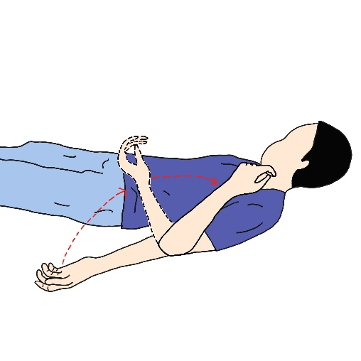
C6 | ตั้งท่า: คว่ำมือลง  ทำท่า: กระดกข้อมือขึ้น  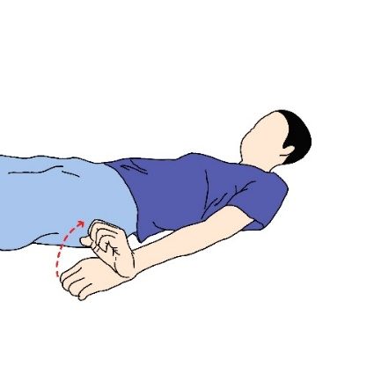
C7 | ตั้งท่า: ยกแขน งอศอก เอามือแตะไหล่  ทำท่า: เหยียดแขนตรงชี้เพดาน  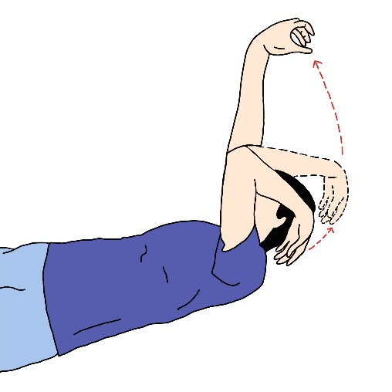
C8 | ตั้งท่า: แบมือ  ทำท่า: งอนิ้วกลางข้อปลาย  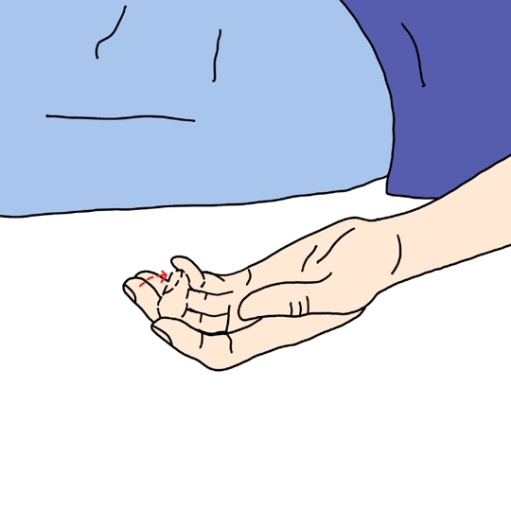
T1 | ตั้งท่า: แบมือหุบนิ้วเข้าหากัน หันฝ่ามือไปด้านหน้า  ทำท่า: กางนิ้วก้อยออกขึ้นหาเพดาน  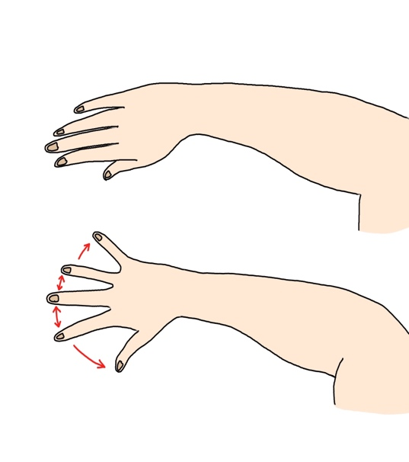
L2 | ตั้งท่า: นอนหงาย เหยียดสะโพก  ทำท่า: งอเข่าชิดอกโดยไม่ลากเท้าบนเตียง  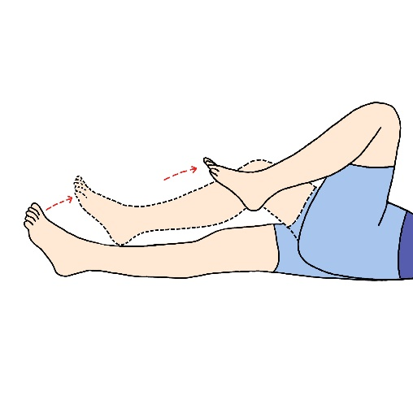
L3 | ตั้งท่า: งอเข่า  ทำท่า: เหยียดเข่าออกไปข้างหน้า  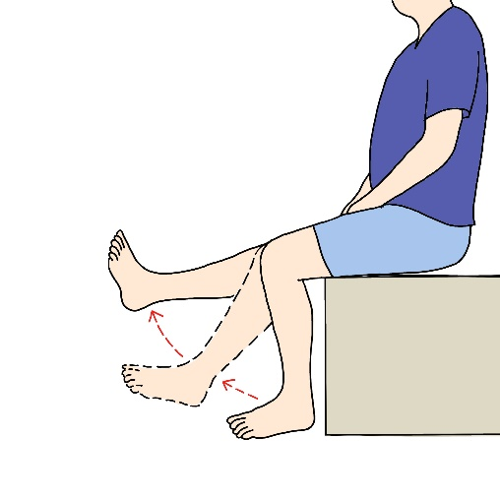
L4 | ตั้งท่า: นั่งวางเท้าในท่าปกติราบกับพื้น  ทำท่า: กระดกข้อเท้าขึ้น  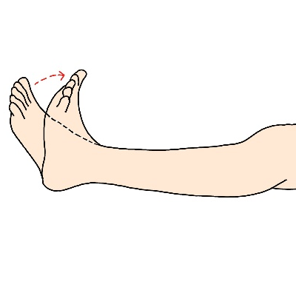
L5 | ตั้งท่า: นั่งวางเท้าในท่าปกติราบกับพื้น  ทำท่า: กระดกนิ้งหัวแม่เท้าขึ้น  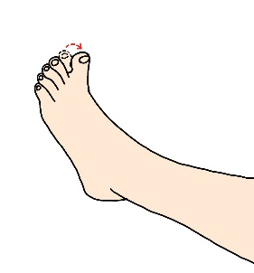
S1 | ตั้งท่า: นั่งวางเท้าในท่าปกติราบกับพื้น  ทำท่า: ถีบปลายเท้าลง/ยกส้นเท้าขึ้น  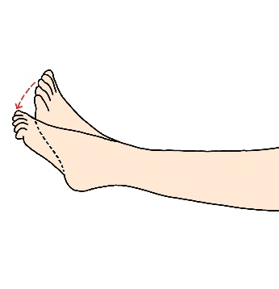

ส่วนที่ 3 ข้อมูลภาพรวมการทำงานของหูรูดทวารหนัก
คำถาม | คำตอบ
ท่านมีความรู้สึกบริเวณผิวหนังรอบๆรูทวารหนักอย่างไร | ปกติ  ผิดปกติ  ไม่รู้สึก
ท่านสามารถรับรู้แรงกดในทวารหนักเมื่อมีการสอดใส่นิ้วหรืออุปกรณ์สวนทวารเข้าไปได้หรือไม่ | ได้  ไม่ได้  ไม่แน่ใจ
ท่านสามารถขมิบรูทวารเพื่อกลั้นผายลม (ตด) หรืออุจจาระไม่ให้เล็ดออกมาได้หรือไม่ | ได้  ไม่ได้  ไม่แน่ใจ

ส่วนที่ 4 การสรุปและรายงานผลการตรวจประเมิน
ระดับการบาดเจ็บ (Neurological level) | ด้านขวา | ด้านซ้าย
การรับสัมผัส (Sensory)
การเคลื่อนไหว (Motor)
ระดับการบาดเจ็บ หรือ ระดับล่างสุดที่การตรวจร่างกายทั้งระบบประสาทสั่งการและระบบประสาทรับความรู้สึกให้ผลปกติทั้งสองข้าง …………………………………
ความสมบูรณ์ของการบาดเจ็บ บาดเจ็บแบบสมบูรณ์ (Complete) บาดเจ็บแบบไม่สมบูรณ์ (Incomplete)
ระดับความรุนแรงของภาวะการบาดเจ็บไขสันหลัง (ASIA Impairment Scale) ……………………………………..
ระดับไขสันหลังระดับล่างสุดที่ยังมีการควบคุมของระบบประสาทอยู่ (Zone of Partial Preservation) | ด้านขวา | ด้านซ้าย
การรับสัมผัส (Sensory)
การเคลื่อนไหว (Motor)

ภาคผนวก
จุดตรวจ Key Sensory Point (ใช้ประกอบส่วนที่ 2 โดยผู้ประเมิน)
C2 | ผิวหนังบริเวณหลังใบหู (1 นิ้วหลังหู)
C3 | ผิวหนังในร่องไหปลาร้า (พิจารณาตามแนวเส้นสมุติในแนวดิ่งกึ่งกลางกระดูกไหปลาร้าทั้ง 2 ข้าง)
C4 | ผิวหนังตรงปุ่มกระดูกบริเวณหัวไหล่ด้านบน
C5 | ผิวหนังตรงข้อพับข้อแขนด้านนอก
C6 | ผิวหนังด้านหลังนิ้วหัวแม่มือ
C7 | ผิวหนังด้านหลังนิ้วกลาง
C8 | ผิวหนังด้านหลังนิ้วก้อย
T1 | ผิวหนังตรงข้อศอกด้านใน
T2 | ผิวหนังตรงรักแร้
T3 | ผิวหนังบริเวณเหนือหัวนม 2 นิ้วมือ | พิจารณาตามแนวเส้นสมุติในแนวดิ่งกึ่งกลางกระดูกไหปลาร้าทั้ง 2 ข้าง
T4 | ผิวหนังบริเวณด้านข้างหัวนมด้านใน
T5 | ผิวหนังบริเวณระหว่างหัวนมกับลิ้นปี่
T6 | ผิวหนังบริเวณลิ้นปี่
T7 | ผิวหนังบริเวณใต้ลิ้นปี่
T8 | ผิวหนังบริเวณจุดกึ่งกลางระหว่างลิ้นปี่กับสะดือ
T9 | ผิวหนังบริเวณเหนือสะดือ
T10 | ผิวหนังด้านข้างของสะดือ
T11 | ผิวหนังบริเวณใต้สะดือ
T12 | ผิวหนังบริเวณขาหนีบ
L1 | ผิวหนังบริเวณต้นขาส่วนบน
L2 | ผิวหนังบริเวณต้นขาส่วนกลาง
L3 | ผิวหนังบริเวณหัวเข่าด้านใน
L4 | ผิวหนังบริเวณข้อเท้าด้านใน
L5 | ผิวหนังบริเวณโคนนิ้วกลางด้านหลังเท้า
S1 | ผิวหนังบริเวณส้นเท้าด้านนอก
S2 | ผิวหนังบริเวณข้อพับเข่าด้านหลัง
S3 | ผิวหนังบริเวณก้นย้อย
S4/5 | ผิวหนังบริเวณรอบๆรูทวารหนัก

